# TỔNG QUAN VỀ ĐỂ TÀI

# PHÂN TÍCH THIẾT KẾ HỆ THỐNG

## Phân tích các chức năng, tác nhân trong hệ thống

### Chức năng chính của hệ thống

Chức năng của hệ thống được chia thành các nhóm chức năng chính như sau:

**Nhóm chức năng đăng ký, đăng nhập thành viên**

* Đăng ký tài khoản: Khách xem tạo tài khoản mới bằng email/số điện thoại, xác thực qua email.
* Kích hoạt vai trò Seller: Người mua đăng ký trở thành Seller, cần Admin duyệt.
* Đăng nhập: Người mua, người bán, và Admin đăng nhập để truy cập các chức năng hệ thống.
* Quên mật khẩu: Người mua và người bán đặt lại mật khẩu qua email/số điện thoại.
* Đăng xuất: đăng xuất tài khoản khỏi thiết bị

**Nhóm chức năng xem thông tin**

* Xem danh mục sản phẩm: Khách xem và người mua duyệt sản phẩm theo danh mục (điện tử, thời trang, gia dụng) hoặc danh sách đặc biệt (khuyến mãi, sản phẩm mới), bao gồm sản phẩm gợi ý dựa trên lịch sử xem.
* Xem chi tiết sản phẩm: Khách xem và người mua xem thông tin sản phẩm (tên, giá, mô tả, hình ảnh, biến thể, đánh giá, thông tin shop).
* Xem danh sách voucher/khuyến mãi: Khách xem và người mua xem danh sách voucher (toàn sàn hoặc shop) và thông tin khuyến mãi/flash sale.
* Xem lịch sử xem: Người mua xem danh sách sản phẩm đã xem gần đây.
* Xem thông tin đơn hàng: Người mua và người bán xem chi tiết đơn hàng (sản phẩm, số lượng, tổng tiền, trạng thái).
* Xem lịch sử mua hàng: Người mua xem danh sách đơn hàng đã đặt.
* Xem thông tin cá nhân: Người mua, người bán, và Admin xem thông tin hồ sơ cá nhân hoặc shop.
* Xem trạng thái ticket hỗ trợ: Người mua và người bán xem tiến trình yêu cầu hỗ trợ.
* Xem báo cáo thống kê: Admin xem dashboard tổng quan hoặc báo cáo chi tiết theo thời gian, Seller, ngành hàng.

**Nhóm chức năng quản lý thông tin**

* Quản lý hồ sơ cá nhân: Người mua và người bán cập nhật thông tin (tên, email, số điện thoại, mật khẩu, địa chỉ giao hàng/shop).
* Quản lý danh sách khách hàng: Admin xem và quản lý danh sách người mua, người bán (khóa/mở tài khoản).
* Quản lý sản phẩm: Người bán đăng, chỉnh sửa, ẩn/xóa sản phẩm và biến thể; Admin duyệt sản phẩm trước khi hiển thị.
* Quản lý danh mục: Admin quản lý danh mục toàn sàn; người bán quản lý danh mục trong shop.
* Quản lý voucher/khuyến mãi: Người bán tạo voucher shop; Admin tạo voucher toàn sàn.
* Quản lý tài chính: Người bán theo dõi giao dịch, số dư, yêu cầu rút tiền; Admin theo dõi giao dịch toàn sàn và duyệt rút tiền.

**Nhóm chức năng đặt mua hàng**

* Thêm/xóa sản phẩm vào giỏ hàng: Người mua thêm sản phẩm/biến thể vào giỏ, chỉnh sửa hoặc xóa.
* Lưu voucher: Người mua lưu voucher/khuyến mãi vào tài khoản để sử dụng sau.
* Áp dụng voucher/khuyến mãi: Người mua áp dụng mã giảm giá khi thanh toán.
* Đặt hàng: Người mua chọn sản phẩm, nhập thông tin giao hàng, chọn phương thức thanh toán (giả lập: COD, VNPay, MoMo), và xác nhận đơn hàng.
* Theo dõi đơn hàng: Người mua và người bán theo dõi trạng thái đơn hàng (Đang xử lý, Đang giao, Đã giao).
* Hủy đơn hàng: Người mua hủy đơn khi trạng thái là Đang xử lý.
* Hoàn hàng/hoàn tiền: Người mua yêu cầu trả hàng hoặc hoàn tiền; Admin xử lý.

**Nhóm chức năng tương tác và hỗ trợ**

* Chat với shop/admin: Người mua chat với người bán hoặc Admin để hỏi về sản phẩm hoặc hỗ trợ.
* Đánh giá và bình luận sản phẩm: Người mua gửi đánh giá (1-5 sao) và bình luận sau khi nhận hàng.
* Nhận thông báo: Người mua và người bán nhận thông báo về đơn hàng, khuyến mãi qua email hoặc giao diện.
* Tạo và quản lý ticket hỗ trợ: Người mua và người bán gửi yêu cầu hỗ trợ; Admin xử lý ticket.

**Nhóm chức năng quản trị hệ thống**

* Quản lý tài khoản và shop: Admin duyệt yêu cầu thành Seller, khóa/mở tài khoản/shop.
* Quản lý nội dung: Admin kiểm duyệt review, quản lý banner, quảng cáo, thông báo.
* Quản lý đơn hàng và tranh chấp: Admin giám sát đơn hàng, xử lý khiếu nại và hoàn tiền.
* Quản lý chiến dịch marketing: Admin tạo flash sale, voucher toàn sàn.
* Quản lý vận chuyển: Admin cấu hình đối tác vận chuyển (giả lập: GHN, GHTK).
* Báo cáo và thống kê: Admin xem dashboard tổng quan, báo cáo chi tiết.
* Quản lý phân quyền: Admin tạo role và gán quyền module.

**Nhóm chức năng tích hợp bên ngoài**

* Thanh toán: Hệ thống tích hợp Payment Gateway (giả lập: VNPay, MoMo, Stripe).
* Vận chuyển: Hệ thống tích hợp Shipping Provider (giả lập: GHN, GHTK).
* Thông báo: Hệ thống gửi email, thông báo đẩy (giả lập).

**Nhóm chức năng nâng cao (tùy chọn)**

* Gợi ý sản phẩm: Hệ thống hiển thị sản phẩm gợi ý dựa trên lịch sử xem, mua hàng (tích hợp trong Xem danh mục sản phẩm).
* Phân tích xu hướng bán hàng: Người bán và Admin xem báo cáo dự đoán sản phẩm bán chạy (tùy chọn).

### Các tác nhân của hệ thống

Dựa vào mô tả bài toán, các tác nhân chính của hệ thống bao gồm:

**Khách xem (Guest)**

* Truy cập website mà không cần đăng nhập.
* Tìm kiếm sản phẩm theo từ khóa hoặc danh mục, xem danh mục sản phẩm (bao gồm sản phẩm gợi ý), xem chi tiết sản phẩm, và xem danh sách voucher/khuyến mãi.
* Đăng ký tài khoản hoặc đăng nhập để trở thành Người mua.

**Người mua (Buyer)**

* Đăng nhập để sử dụng các chức năng mua sắm.
* Tìm kiếm sản phẩm, xem danh mục sản phẩm, xem chi tiết sản phẩm, xem danh sách voucher/khuyến mãi, xem lịch sử xem, và quản lý wishlist.
* Thêm/xóa sản phẩm vào giỏ hàng, lưu voucher, áp dụng voucher, chọn địa chỉ giao hàng, và đặt hàng (giả lập thanh toán).
* Theo dõi đơn hàng, hủy đơn, yêu cầu hoàn hàng/hoàn tiền.
* Chat với người bán hoặc Admin, gửi đánh giá sản phẩm, tạo ticket hỗ trợ, nhận thông báo.
* Quản lý hồ sơ cá nhân, địa chỉ giao hàng, và kích hoạt vai trò Seller.

**Người bán (Seller)**

* Là vai trò được đăng kí bởi Người mua (cần Admin duyệt).
* Quản lý hồ sơ shop và địa chỉ, đăng/ẩn/sửa/xóa sản phẩm và biến thể, quản lý danh mục trong shop.
* Xem và xử lý đơn hàng, cập nhật trạng thái, in vận đơn, quản lý hoàn hàng/tranh chấp.
* Tạo voucher, flash sale trong shop, theo dõi doanh thu, sản phẩm bán chạy.
* Quản lý giao dịch, số dư, yêu cầu rút tiền.
* Chat với người mua hoặc Admin, trả lời đánh giá, gửi/nhận ticket hỗ trợ.

**Admin**

* Đăng nhập để thực hiện các chức năng quản trị.
* Duyệt yêu cầu thành Seller, khóa/mở tài khoản/shop.
* Duyệt sản phẩm/biến thể, quản lý danh mục toàn sàn, kiểm duyệt review vi phạm.
* Giám sát đơn hàng, xử lý khiếu nại, quản lý hoàn tiền/trả hàng.
* Tạo voucher, flash sale toàn sàn, quản lý banner, quảng cáo, thông báo.
* Cấu hình đối tác vận chuyển, theo dõi giao dịch, duyệt rút tiền.
* Xem dashboard tổng quan, báo cáo chi tiết, phân quyền admin, sao lưu/phục hồi dữ liệu, giám sát bảo mật.
* Xử lý ticket hỗ trợ, chat với người mua/người bán.

**Hệ thống bên ngoài (External System)**

* Payment Gateway: Xử lý thanh toán (giả lập: VNPay, MoMo, Stripe).
* Shipping Provider: Theo dõi trạng thái vận chuyển (giả lập: GHN, GHTK).
* Notification Service: Gửi email, thông báo đẩy (giả lập).

## Xây dựng biểu đồ Use case

### Biểu đồ Use case tổng quan

* Sơ đồ Use Case tổng quan cung cấp cái nhìn tổng thể về các nhóm chức năng chính của hệ thống và các tác nhân có liên quan.
* Các chi tiết nghiệp vụ cụ thể sẽ được mô tả rõ hơn trong các biểu đồ phân rã theo nhóm ở các mục tiếp theo.

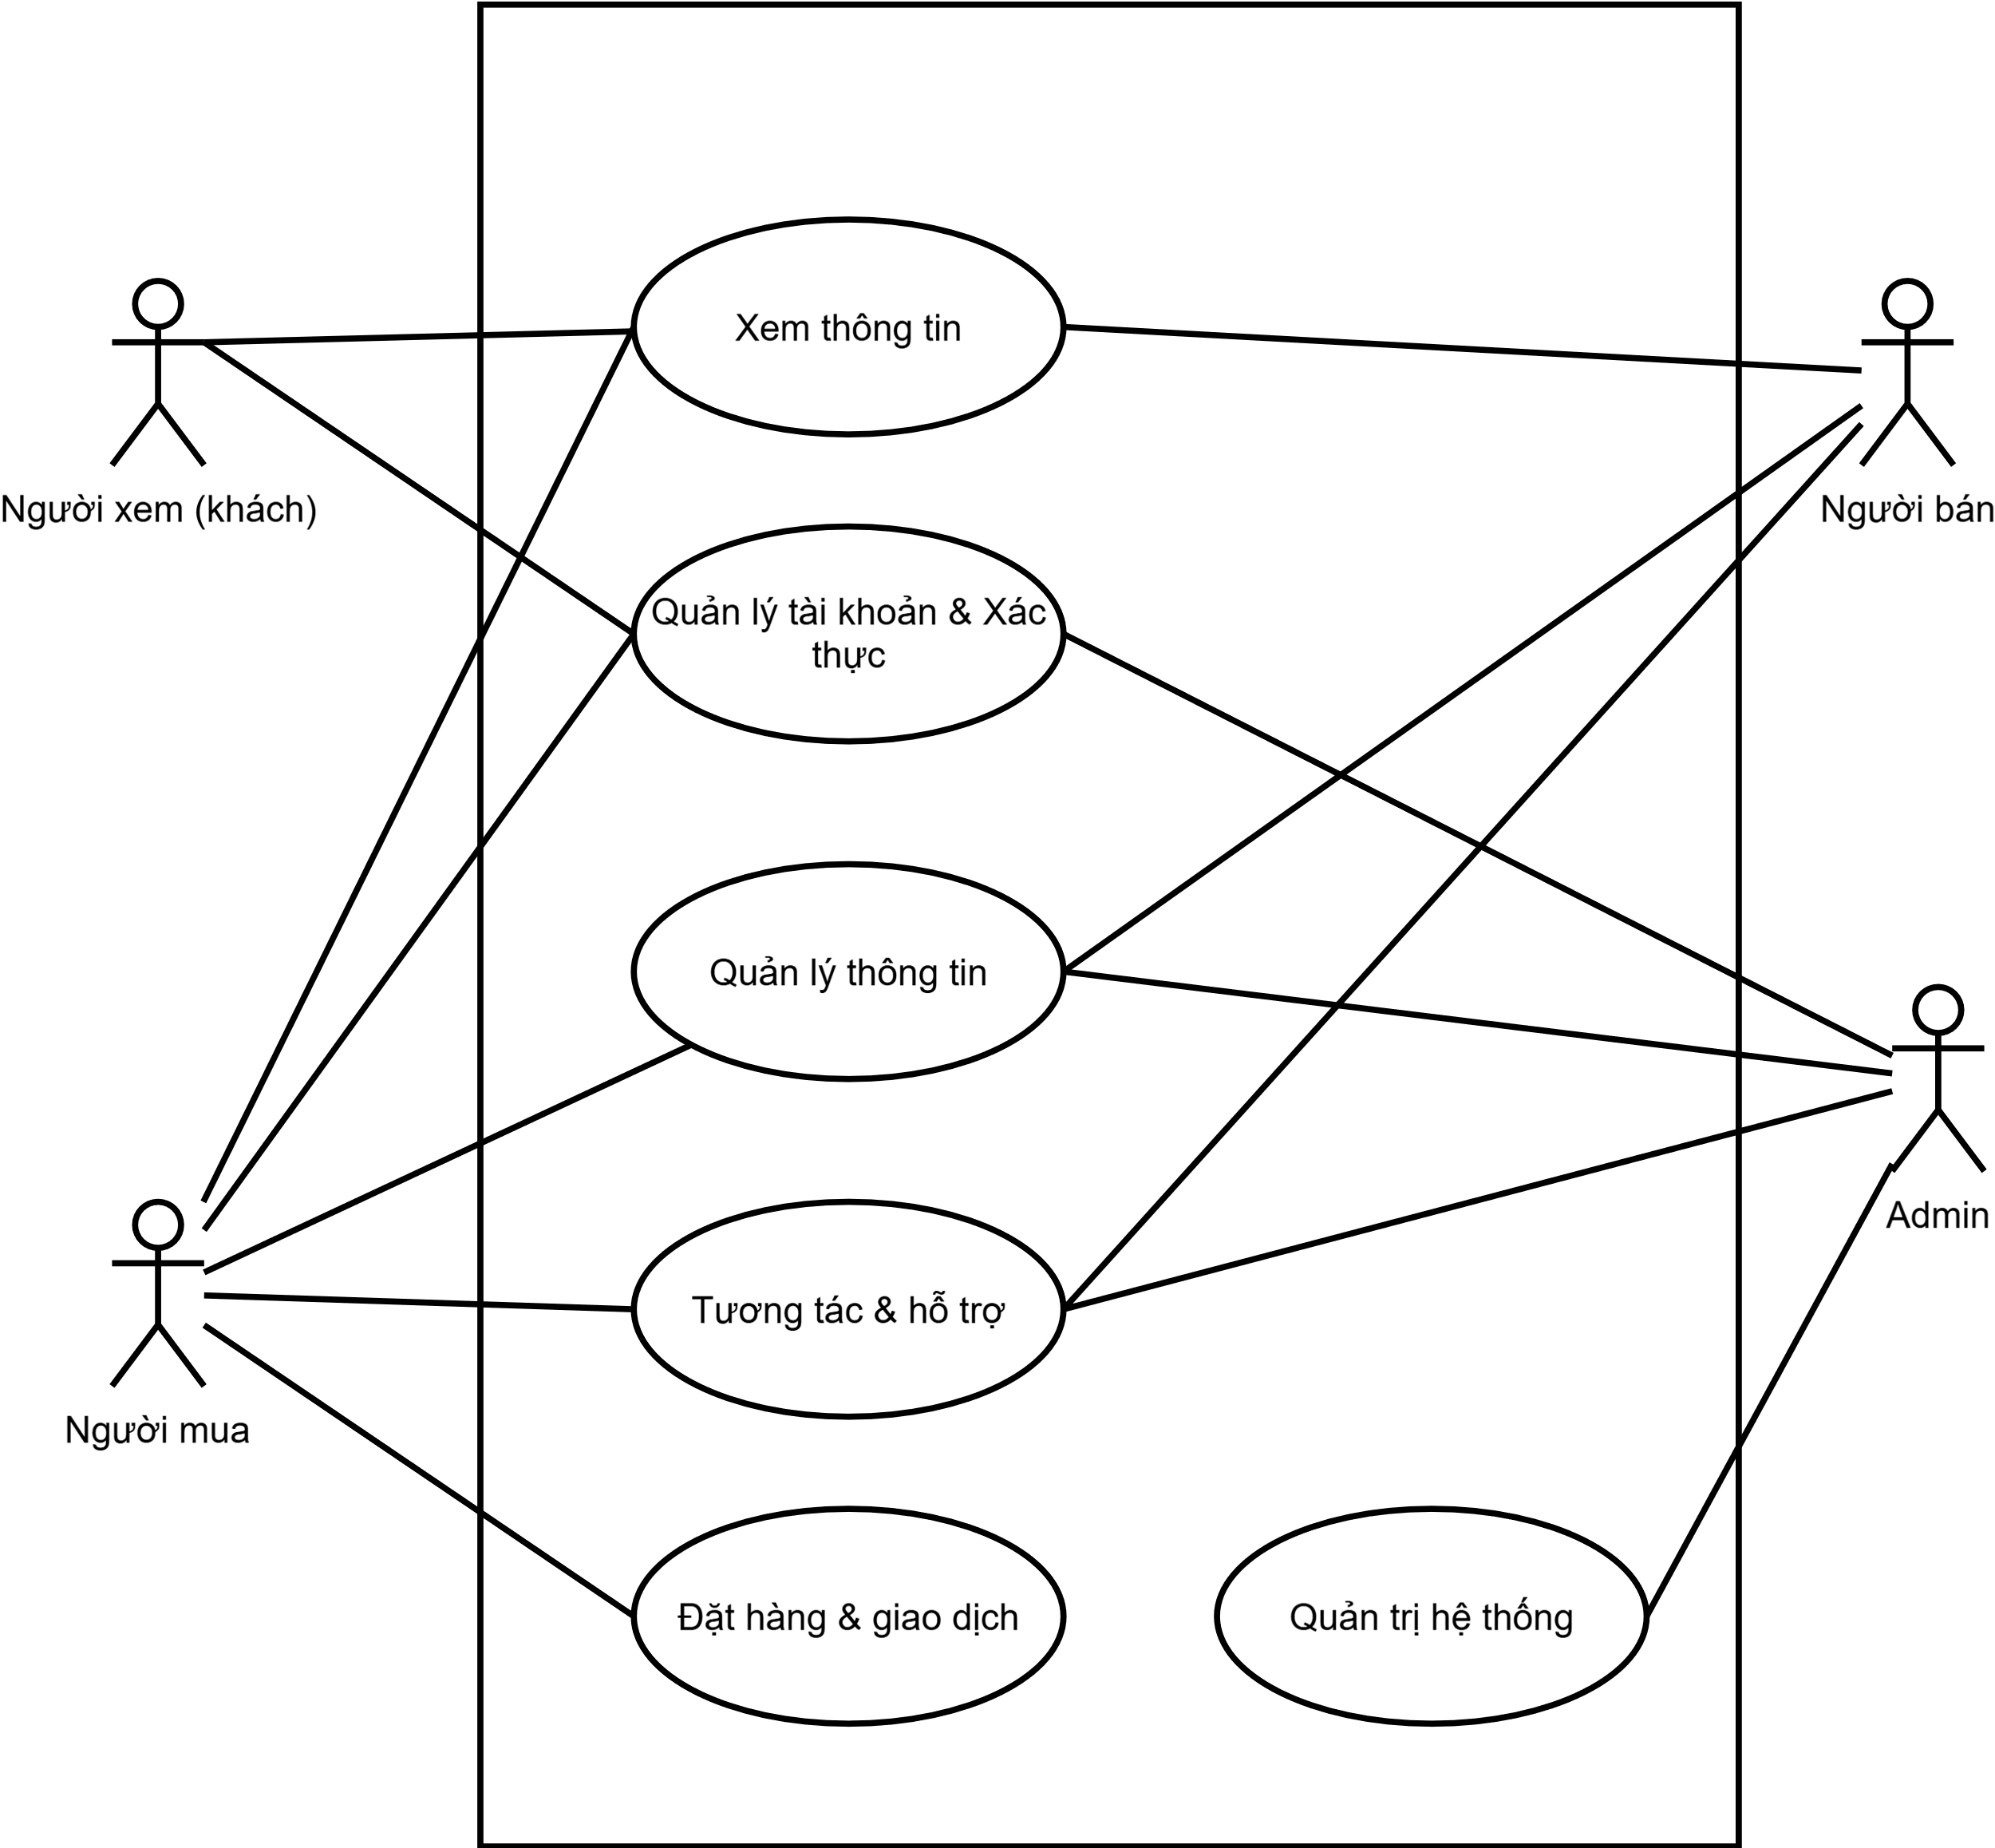

* + - * 1. Sơ đồ Use Case tổng quan

### Các biểu đồ Use Case phân rã theo nhóm